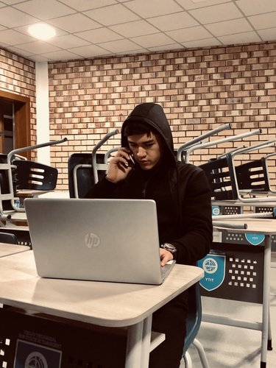 |  | Abdusattorov Abdulaziz Davronovich  Мужчина, 19 лет, родился 3 июня 2004  +998 (33) 3088099  abdusattorova86@gmail.com  Проживает: Ташкент  Гражданство: Узбекистан, есть разрешение на работу: Узбекистан  Не готов к переезду, не готов к командировкам
Желаемая должность и зарплата
Программист PHP
Специализации:
— Программист, разработчик

Занятость: полная занятость
График работы: полный день
Желательное время в пути до работы: не имеет значения
Опыт работы —11 месяцев
Сентябрь 2022 — настоящее время  11 месяцев |  | ELQ Uzbekistan  Full Stack developer  я разрабатывал веб-сайты Telegram боты
Образование
Уровень |  | Среднее образование
Ключевые навыки
Знание языков |  | Узбекский — Родной
Навыки |  | PHP MySQL Git JavaScript ООП CSS HTML jQuery SQL Laravel Linux PostgreSQL Ajax MVC Bootstrap Разработка CMS

